**предмет: Математика класс: 3**

# тема : **Подмножество (второй урок)**

# подтем**а: Охрана водных ресурсов**

**Цели обучения:** 3.4.1.3 - составлять подмножества множества чисел по заданному или самостоятельно установленному признаку их элементов

**20 апреля**

**Классная работа**

**Повторение**

**-** Вспомним, что такое множество и подмножество.

- Что называется множеством?

- Что называется элементом множества?

- Как задать множество?

- Что такое подмножество?

- Как записать подмножество множества?

- Приведём примеры, где в жизни мы можем встретить эти математические действия.

1. Фамилия

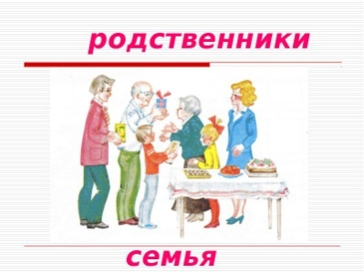 A

В с А, С с А, D с А, Е с А, Т А.

2. Школа

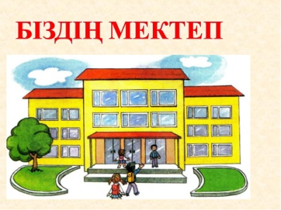 А

В с А, С с А, D с А, Е с А

3. Библиотека

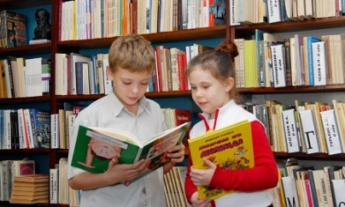 **А**

В с А, С с А, D с А, Е с А

4.Урок математики

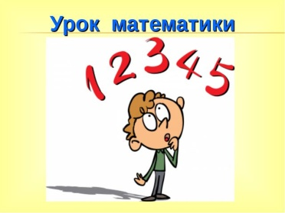

В с А, С с А, D с А, Е с А, Т $∅$ А

**Составление множеств, подмножеств, Устно**

Составьте множество А - трехзначных чисел, используя цифры 4, 5, 6.

А = {456, 465, 546, 564, 654, 645}

- Составьте множество В трехзначных чисел, используя цифры 4, 5, 6, чтобы в записи использовалась одна и та же цифра.

В {444, 555, 666}

- Можно ли эти множества объединить в одно? По какому признаку?

- Что теперь можно сказать о множестве А; В.

( А – является подмножеством С;

В – является подмножеством С)

**Просмотри видеоролик для повторения**

<https://youtu.be/r1hkxOqReH0> множества и подмножества

Ты будешь составлять подмножество множества.

**Работа по учебнику**

**1 Задание стр 37 № 5** (В тетради):

**Повторение.**

**А) Запиши неравенства в тетрадь. Выполни вычисления столбиком. Верны ли неравенства?**

100000- 92478 < 60100 – 9203

4071 + 5846 = 3113 + 6804

Дополнительное задание: 19532 : 38 24192 : 96

**Домашнее задание.**

В одном куске 24 м ткани, а в другом 12 м. Из всей ткани сшили 9 одинаковых костюмов. Сколько метров ткани идет на один костюм?

**6. Рефлексия**

**☺**

**😐**

**☹**

??

* Вам удалось решить проблему урока?
* Что нового узнали из области математики?
* Что такое подмножество?
* Оцените свою работу на «лесенке успеха».

(Обозначь знаком «+» ту ступеньку на лесенке, на которой по твоему мнению ты оказался к концу урока).

И последнее задание: СФОТОГРАФИРУЙ ПРОДЕЛАННУЮ РАБОТУ СЕГОДНЯ И ОТПРАВЬ МНЕ!!!